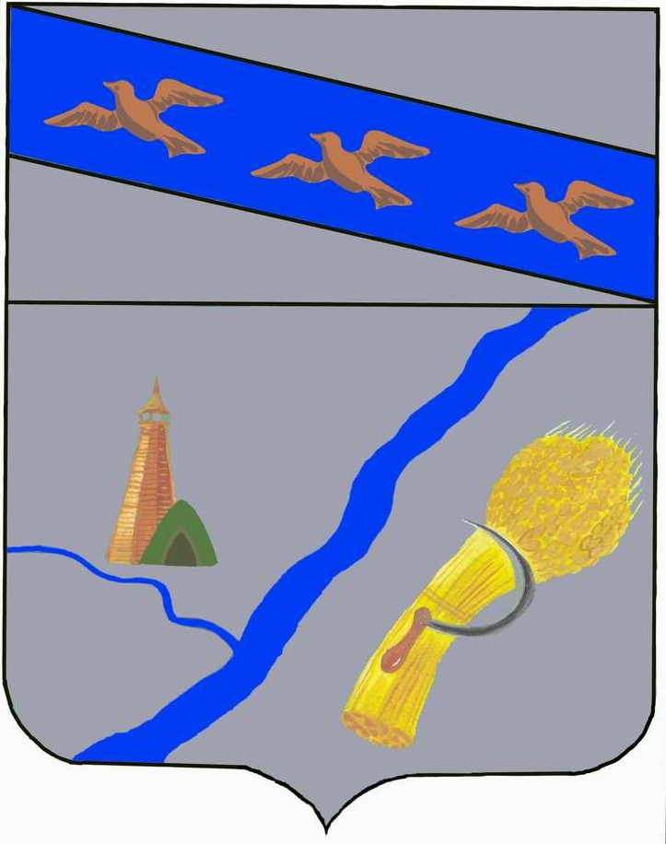
Администрация
Малолокнянский сельсовета
Суджанского района Курской области.
307835, с. Малая Локня, Суджанский район Курская область тел. 8 (47143) 3-27-46

ПРОЕКТ

П О С Т А Н О В Л Е Н И Е

«__»_________ 20__ г. № ___

«Об утверждении муниципальной программы

«Развитие физической культуры и спорта в

муниципальном образовании

«Малолокнянский сельсовет»

В соответствии с Федеральным законом от 06.10.2013 г. №131-ФЗ «Об общих принципах организации местного самоуправления в Российской Федерации, Бюджетным кодексом Российской Федерации, Администрация Малолокнянского сельсовета Суджанского района Курской области
ПОСТАНОВЛЯЕТ:

1. Утвердить муниципальную программу «Развитие физической культуры и спорта в муниципальном образовании «Малолокнянский сельсовет»
2. Контроль за выполнением настоящего Постановления оставляю за собой.
3. Настоящее Постановление подлежит официальному опубликованию (обнародованию) и вступает в силу с 1 января 2014 года.

Глава Малолокнянского сельсовета Чайкин М. Г.

Утверждена
постановлением Администрации
Малолокнянского сельсовета
от 20 года №

Муниципальная программа

«Развитие физической культуры и спорта в муниципальном образовании «Малолокнянский сельсовет»

2013г.

Паспорт муниципальной программы

«Развитие физической культуры и спорта в

муниципальном образовании «Малолокнянский сельсовет»

Наименование Программы | Муниципальная программа «Развитие физической культуры и спорта в муниципальном образовании «Малолокнянский сельсовет»
Заказчик Программы | Администрация Малолокнянского сельсовета Суджанского района Курской области
Разработчик Программы | Администрация Малолокнянского сельсовета Суджанского района Курской области
Основные цели Программы | - создание условий для укрепления здоровья путем развития инфраструктуры спорта, популяризации массового и профессионального спорта, приобщение различных слоев общества к регулярным занятиям физической культурой и спортом.
Основные задачи Программы | - повышение интереса населения к занятиям физической культурой и спортом;  - создание условий физкультурно-спортивной и оздоровительной работы с различными категориями и группами населения;  - укрепление материально-технической базы физической культурой и спортом в Малолокнянском сельсовете Суджанского района;  - организация и проведение сельских спортивных и физкультурных мероприятий, участие спортсменов сельского поселения в районных и областных соревнованиях.
Сроки реализации Программы | Программа осуществляется в течение 2014 - 2020 годов
Объемы и источники финансирования  Программы | источниками финансирования Программы являются средства местного бюджета муниципального образования. Объемы финансирования Программы носят прогнозный характер и подлежат уточнению в установленном порядке при формировании бюджетов на соответствующий финансовый год. Потребность в финансировании Программы составляет: 3,40 тыс.руб. в том числе :  - в 2014 году- 0,80 тыс.руб.  - в 2015 году- 0,10 тыс.руб.  - в 2016 году- 0,50 тыс.руб.  - в 2017 году- 0,50 тыс.руб.  - в 2018 году- 0,50 тыс.руб.  - в 2019 году- 0.50 тыс.руб.  - в 2020 году- 0.50 тыс.руб.
Ожидаемые конечные результаты реализации Программы | В результате реализации Программы предполагается:  Увеличение доли граждан Малолокнянского сельсовета, систематически занимающихся физической культурой и спортом до 10% от числа жителей сельсовета;  Увеличение обеспеченности спортсооружениями населения сельсовета.

- Содержание проблемы и обоснование необходимости ее решения
программно-целевым методом.

Создание основы для сохранения и улучшения физического и духовного здоровья граждан является одним из важнейших элементов социально-экономического и социально-политического развития общества. Существенным фактором, определяющим состояние здоровья населения, является поддержание оптимальной физической активности в течение всего жизненного пути человека.
Реализация стратегических целей совершенствования системы физической культуры и спорта предполагает создание условий для укрепления здоровья населения путем развития инфраструктуры спорта, популяризации массового и профессионального спорта и приобщения различных слоев общества к систематическим занятиям физической культурой и спортом.
В настоящее время не найдено более эффективного средства профилактики наркомании, преступности и асоциального поведения, чем привлечение населения к систематическим занятиям физической культурой и спортом. Данные занятия способствуют возникновению у личности стремления к саморазвитию, повышают ее социальную ответственность и самостоятельность в принятии решений в любой сфере жизнедеятельности.
Таким образом, развитие системы физической культуры и спорта является необходимым фактором становления личности как гражданина с активной жизненной позицией и одним из факторов становления всего гражданского общества в целом.
Негативные демографические процессы (высокий уровень смертности, старение населения), слабая физическая подготовка подрастающего поколения и населения в целом требуют коренных преобразований во всех компонентах физкультурно-массового движения и спорта, повышения доступности и качества занятий, услуг в сфере физической культуры и спорта, укрепления материально-технического обеспечения, достаточного финансирования. Достижение поставленных задач возможно в рамках реализации целевой программы.

- Основная цель, задачи и сроки реализации Программы.

Целью Программы является создание условий для укрепления здоровья населения путем развития инфраструктуры спорта, приобщения различных слоев общества к регулярным занятиям физической культурой и спортом.
Для достижения цели Программы поставлены следующие задачи:

- укрепление материально-технической базы для массовых занятий физической культурой и спортом в Малолокнянском сельсовете Суджанского района;
- организация и проведение физкультурно-спортивных мероприятий .

Сроки реализации Программы рассчитаны на 2014-2020 годы.

- Перечень программных мероприятий.

Мероприятия Программы предусматривают систему мер по следующим направлениям:

- формирование потребности населения в занятиях физической культурой и спортом, нормативно-правовое, методическое, информационно-пропагандистское обеспечение;
- развитие материально-технической базы физической культуры и спорта;
- проведение физкультурных и спортивных мероприятий.

3.Финансовое и ресурсное обеспечение Программы.

Источниками финансирования Программы являются средства местного бюджета муниципального образования «Малолокнянский сельсовет» Суджанского района. Объемы финансирования Программы носят прогнозный характер и подлежат уточнению в установленном порядке при формировании бюджетов на соответствующий финансовый год. Потребность в финансировании Программы составляет: 3,40 тыс.руб. в том числе :
- в 2014 году- 0,80 тыс.руб.
- в 2015 году- 0,10 тыс.руб.
- в 2016 году- 0,50 тыс.руб.
- в 2017 году- 0,50 тыс.руб.
- в 2018 году- 0,50 тыс.руб.
- в 2019 году- 0.50 тыс.руб.
- в 2020 году- 0.50 тыс.руб.

4.Механизм реализации Программы.
Механизм реализации Программы предусматривает формирование, ежегодно, рабочих документов (планов, смет на исполнение программных мероприятий), в установленном порядке.
В целях реализации мероприятий Программы заказчик Программы осуществляет их мониторинг, корректирует ( в случае необходимости) сроки реализации и принимает меры по привлечению дополнительных источников финансирования Программы.
Заказчик Программы взаимодействует с подведомственными организациями в целях формирования и реализации единой политики в сфере физической культуры и спорта, обеспечения выполнения мероприятий Программы в полном объеме.

6.Оценка эффективности реализации Программы.

Важнейшим результатом реализации Программы станет отношение граждан к своему здоровью, рост числа граждан, регулярно занимающихся физической культурой и спортом, что приведет к увеличению расходов на физическую культуру и спорт, как за счет роста расходов бюджета Малолокнянского сельсовета Суджанского района, так и за счет увеличения расходов граждан на физическую культуру и спорт ( приобретение спортивной одежды, инвентаря).
Совокупность программных мероприятий при ее полной реализации позволит существенным образом повысить интерес детей, подростков, молодежи и взрослых к занятиям физической культурой и спортом, увеличить ежегодно число занимающихся физической культурой и спортом .
Социально ориентированная физкультурно-спортивная работа среди учащихся и юных спортсменов, направленная на профилактику асоциального поведения, позволит предотвратить процесс вовлечения в преступную деятельность молодежи.
Разработка и применение физкультурно – оздоровительных технологий в программных мероприятиях позволит повысить эффективность процесса физической реабилитации и социальной адаптации инвалидов.
Реализация Программы позволит достичь следующих результатов :
- усовершенствовать материально-техническую базу для занятия физической культурой и спортом;
- привлечь внебюджетные средства в систему физической культуры и спорта;
- увеличить число граждан, систематически занимающихся физической культурой и спортом, до 10%.

  - Контроль за ходом реализации Программы.

Контроль за реализацией Программы осуществляется Администрацией Малолокнянского сельсовета Суджанского района Курской области.

